4-3-2021

Medio Ambiente informa sobre un episodio de contaminación por aire africano

Las partículas en suspensión aumentarán por la intrusión de una masa de aire

El Área de Medio Ambiente y Desarrollo Sostenible del Ayuntamiento de Valladolid, informa que de acuerdo a los modelos predictivos del Ministerio para la Transición Ecológica (MITECO) realizados por la Agencia Estatal Consejo Superior de Investigaciones Científicas (CSIC) se preveía la presencia de masas de aire africano en superficie sobre la Península con concentraciones de polvo en superficie en el rango 10-500 µg/m³ en el centro peninsular, según el modelo consultado por el ministerio para el día 4 de marzo de 2021.
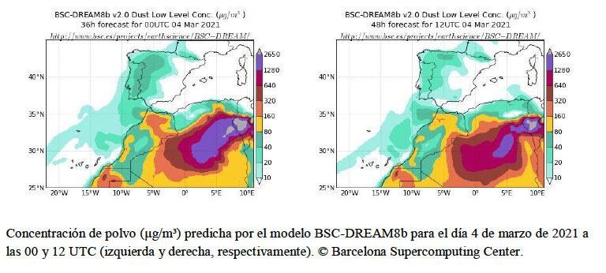
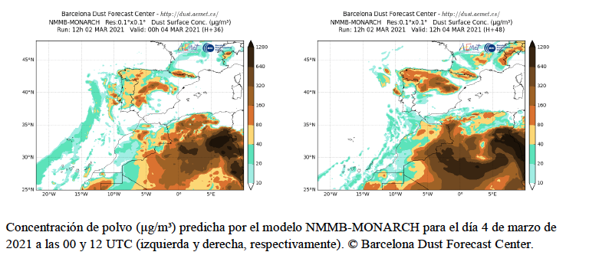
De acuerdo con esta previsión, ya durante el día de ayer, 3 de marzo de 2021, se registraron valores medios diarios superiores a 50 µg/m³ para el material particulado PM10, en todas las estaciones de la RCCAVA. En el “Plan de Acción en situaciones de alerta por contaminación del aire urbano en Valladolid”, el valor previsto para la activación de la “situación 2, aviso” es 50 µg/m³ para el PM10 como valor medio diario en más de una estación de medición. Estos valores no deben de estar afectados por condiciones locales naturales, por lo que no se activará el Plan de Acción.
Como se aprecia en el gráfico que se adjunta a continuación, ya se registró un episodio similar durante los días 25 y 26 de febrero con la superación de los valores medios diarios de 40 y 50 µg/m³.
De cualquier forma, se mantienen las recomendaciones recogidas en el plan relativas a la disminución de la emisión de partículas finas: el uso del transporte público o acudir al centro caminando, así como evitar, en la medida de lo posible el uso del automóvil.
En la actual situación epidemiológica se refuerza además las recomendaciones dadas por las autoridades sanitarias relativas al uso de la mascarilla y disminución de la movilidad, y en especial no realizar esfuerzos físicos y prolongados al aire libre.
De acuerdo a los modelos consultados, esta situación se prolongará durante los próximos días, por lo que se continuará facilitando de forma regular información sobre la evolución del episodio.

